DOCUMENTATIE

TEMA 2

NUME STUDENT: BOGDAN TUDOR
GRUPA:9

CUPRINS

1. Obiectivul temei 3
2. Analiza problemei, modelare, scenarii, cazuri de utilizare 3
3. Proiectare 3
4. Implementare 3
5. Rezultate 3
6. Concluzii 3
7. Bibliografie 3

Obiectivul temei
Main objective
• Design and implement an application aiming to analyze queuing-based systems by (1) simulating a series of N clients arriving for service, entering Q queues, waiting, being served and finally leaving the queues, and (2) computing the average waiting time, average service time and peak hour .

Sub-objectives
• Analyze the problem and identify requirements
• Design the simulation application
• Implement the simulation application
• Test the simulation application

Analiza problemei, modelare, scenarii, cazuri de utilizare
Functional requirements:
- The simulation application should allow users to setup the simulation
- The simulation application should allow users to start the simulation
- The simulation application should display the real-time queues evolution

Non-Functional requirements:
- The simulation application should be intuitive and easy to use by the user

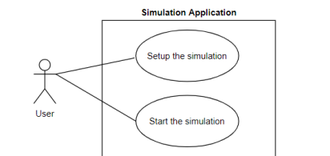

Proiectare
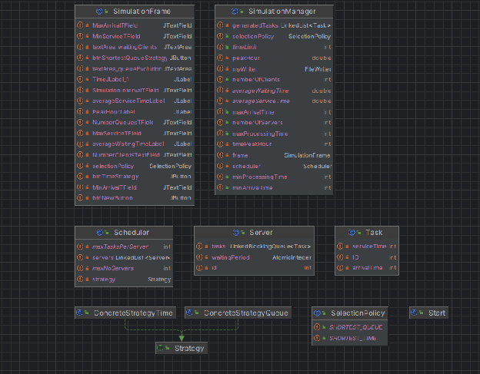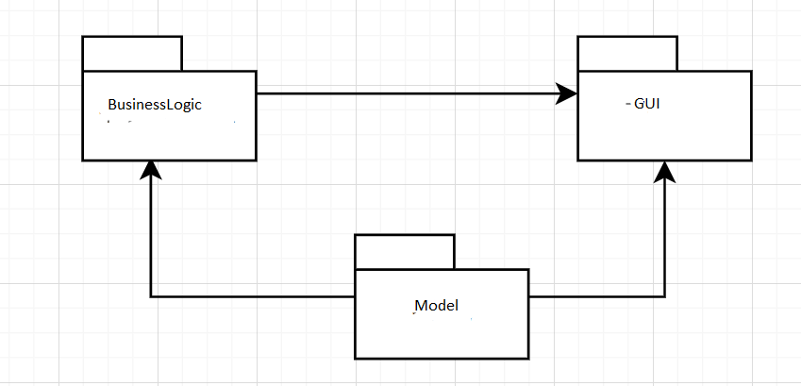

Implementare

Scheduler
Scheduler gestionează serverele și aplică strategiile de alocare a taskurilor. Conține o listă de servere (servers) și variabile pentru numărul maxim de servere și taskuri pe server. Metodele principale sunt changeStrategy pentru a schimba strategia și dispatchTask pentru a aloca taskuri serverelor.

Server
Server este un thread care procesează taskuri. Folosește o coadă (tasks) pentru a stoca taskurile și o variabilă atomică (waitingPeriod) pentru a gestiona perioada de așteptare. Metodele importante sunt addTask pentru a adăuga un task și run pentru a procesa taskurile.

Task
Task reprezintă un task cu un ID, un timp de sosire (arrivalTime) și un timp de servire (serviceTime). Metodele principale sunt getServiceTime, decrementServiceTime și getArrivalTime.

ConcreteStrategyQueue
ConcreteStrategyQueue implementează strategia de alocare pe baza cozii celei mai scurte. Metoda principală addTask adaugă un task pe serverul cu cea mai mică coadă.

ConcreteStrategyTime
ConcreteStrategyTime implementează strategia de alocare pe baza timpului de așteptare cel mai scurt. Metoda principală addTask adaugă un task pe serverul cu cea mai mică perioadă de așteptare.

SelectionPolicy
SelectionPolicy este un enum cu valorile SHORTEST_QUEUE și SHORTEST_TIME pentru a selecta strategiile de alocare.

SimulationManager
SimulationManager coordonează întreaga simulare, generând taskuri și gestionând serverele. Metoda run rulează simularea, iar generateNRandomClientTasks generează taskuri random. Rezultatele sunt afișate prin metoda printResult.

Implementarea Interfeței Utilizator
SimulationFrame este cadrul principal al UI, conținând inputuri pentru numărul de clienți, numărul de cozi, intervalul de simulare, timpii de sosire și servire. Butoanele permit selectarea strategiei și începerea simulării. JTextArea-urile afișează clienții în așteptare și evoluția cozilor. JLabel-urile afișează timpul curent, timpul de așteptare mediu, timpul de servire mediu și ora de vârf. Metodele StartListener, TimeStrategyListener și ShortestQueueStrategyListener adaugă listeneri la butoane pentru a controla simularea.

Rezultate
Rezultatele sunt atasate in fisierele test1,test2 si test3 din proiect.

Concluzii
În concluzie, acest proiect mi-a oferit oportunitatea de a aplica cunoștințele de programare orientată pe obiecte și de a înțelege modul în care se gestionează simulările complexe. Am dezvoltat abilități în lucrul cu interfața grafică, în utilizarea listelor și în gestionarea thread-urilor pentru a realiza simulări eficiente și precise ale sistemelor concurente.

Bibliografie
Se vor adauga referintele care au fost consultate de student pe parcursul implementarii temei .
Exemplu:
- Bruce Eckel, Thinking in Java (4th Edition), Publisher: Prentice Hall PTRUpper Saddle River, NJUnited States, ISBN:978-0-13-187248-6 Published:01 December 2005.
- What are Java classes? - www.tutorialspoint.com
- https://dsrl.eu/courses/pt/materials/PT2024_A2.pdf
- https://dsrl.eu/courses/pt/materials/PT_2024_A2_S1.pdf
- https://dsrl.eu/courses/pt/materials/PT_2024_A2_S2.pdf
- https://www.youtube.com/watch?v=a_LBuCx1KTE

